22/9/25
Karla Patricia Villegas Cortez - 21172
Oscar Andrés Núñez Martínez - 21050
Víctor Carrizales Esparza - 21078
Luis Anselmo Hernández Pérez - 21089
universidad tecnologica santa catarina
Tipologías y Componentes de Aplicaciones Web y PWA.
Equipo:BitBros
Grupo: 10c

Tipologías de Aplicaciones

Definición

Aplicaciones Web
Las aplicaciones web son programas que se ejecutan en un servidor y se transmiten a través del internet al navegador de nuestro dispositivo
Aplicaciones más populares: Gmail, Google Maps y YouTube.

Características
- Accesibilidad: son accesibles desde cualquier dispositivo con un navegador y que cuente con conexión a internet, lo que lo hace convenientes y versátiles.
- No Requiere Instalación: a diferencia de las aplicaciones nativas, las aplicaciones web no requieren descarga ni instalación, lo que simplifica su uso y mantenimiento.
- Actualizaciones automáticas: suelen implementarse automáticamente, lo que garantiza que siempre tengas acceso a la última versión del software.
- Datos en la nube: las aplicaciones web guardan la información en la nube, lo que permite acceder a tus datos desde cualquier lugar, y reduce el riesgo de perderlos.
Esto asegura una experiencia de usuario mas fluida y simplificada, siendo una de las razones por las que son mas populares entre usuarios y empresas debido a sus ventajas.

Ejemplos
- Google Docs: nos permite la colaboración en tiempo real entre usuarios de todo el mundo.
- Canva: de igual manera nos permite la colaboración en tiempo real entre usuarios, y nos da una plataforma accesible para la creación de contenido.
- Zoom: es una aplicación web de videoconferencia nos permite conectarnos con grupos de personas con calidad, podemos asistir a reuniones, clases, etc.

Funcionalidad de las aplicaciones Web
El funcionamiento de las aplicaciones web es posible gracias a que se hace una interacción entre el cliente y el servidor, cuando abres un navegador y te metes a una página, se envía una solicitud al servidor, que procesa la información y devuelve los datos necesarios para que funcione en los dispositivos.
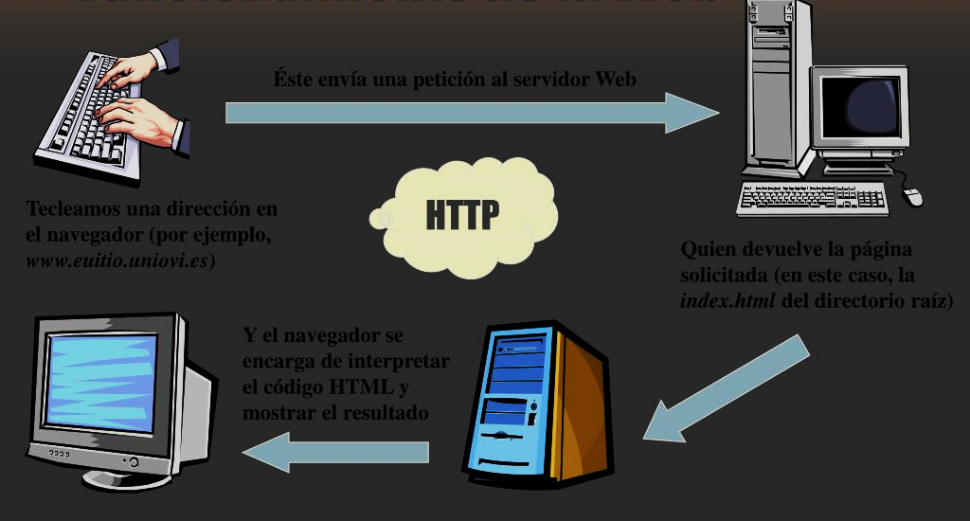

Aplicaciones Web orientadas a servicios
Las aplicaciones web orientadas a servicios son sistemas diseñados para interactuar mediante servicios independientes a través de interfaces definidas “Apis”, permitiendo reutilización, escalabilidad y fácil integración entre los distintos sistemas y plataformas.
Su funcionalidad se estructura en servicios modulares y autocontenidos, cada servicio realiza una función especifica y puede ser consumidos por otras aplicaciones y servicios.
Esto facilita la interoperabilidad y permite que los distintos componentes trabajen juntos sin depender directamente de otros.

Arquitectura SOA
- Capa de acceso/consumidores: Interfaces y aplicaciones que utilizan los servicios.
- Capa de procesos de negocio: Orquesta los servicios para completar procesos más complejos.
- Capa de servicios: Contiene los servicios específicos que realizan tareas concretas.
- Capa de recursos: Incluye bases de datos, sistemas heredados y otros recursos necesarios para el funcionamiento de los servicios

Características principales
- Independencia de servicios: Cada servicio es autónomo y puede modificarse o eliminarse sin afectar otros servicios
- Reutilización: Los servicios se pueden usar en distintas aplicaciones o contextos.
- Interoperabilidad: Pueden interactuar con otros sistemas sin importar tecnología ni plataforma
- Escalabilidad y flexibilidad: Facilita agregar o actualizar servicios según las necesidades del negocio
- Abstracción: Los consumidores de servicios no necesitan conocer la implementación interna; interactúan mediante contratos de servicio o APIs
- Modularidad: Permite crear servicios discretos que pueden combinarse para operaciones más complejas.
- Protocolos y estándares: Comúnmente utilizan protocolos estándar como HTTP, SOAP, REST y contratos WSDL para asegurar la comunicación confiable entre servicios

Ejemplos:
- Amazon Web Services: servicios en la nube.
- Google Maps API: servicios de localización y mapas.
- Stripe: pagos en línea mediante APIs.

Funcionamiento
El cliente realiza llamadas a una API, esta gestiona la solicitud y devuelve datos en formato estándar (JSON, XML), que la aplicación cliente interpreta y muestra.
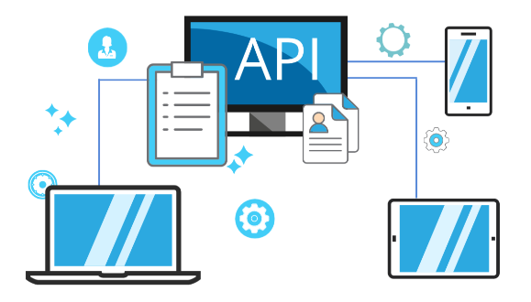

Aplicaciones móviles nativas
Las aplicaciones nativas son programas diseñados y desarrollados específicamente para un sistema operativo particular aprovechando al máximo las capacidades y características únicas de cada plataforma.

Características de las apps nativas
- Rendimiento optimizado: la velocidad y la capacidad de respuesta son características distintivas, ya que las apps nativas están diseñadas para aprovechar al máximo los recursos del dispositivo.
- Acceso total a las funcionalidades del dispositivo: desde la cámara y el micrófono hasta las notificaciones push, las apps nativas pueden aprovechar todas las funciones del dispositivo, ofreciendo una experiencia integrada.
- Experiencia de usuario consistente: el diseño y la interfaz se adaptan perfectamente al entorno del sistema operativo, proporcionando una experiencia de usuario coherente y familiar.
- Optimización para tiendas de aplicaciones: las apps nativas están diseñadas teniendo en cuenta los requisitos y pautas de las tiendas de aplicaciones, lo que facilita su descubrimiento y distribución.

Exclusividad
- Seguridad mejorada: suelen tener un nivel superior de seguridad, ya que están diseñadas para cumplir con las políticas de seguridad de las tiendas de aplicaciones.
- Disponibilidad offline: muchas aplicaciones nativas permiten el acceso a ciertas funciones incluso cuando el dispositivo está offline. Esto es especialmente útil en situaciones donde la conectividad a Internet es limitada.
- Notificaciones push: las aplicaciones nativas pueden enviar notificaciones push directamente a la pantalla de inicio del dispositivo, lo que facilita la comunicación instantánea con los usuarios y les mantiene informados sobre actualizaciones, eventos o mensajes importantes.

Ventajas - para desarrolladores
- Acceso a bibliotecas y frameworks exclusivos: ofrecen bibliotecas y frameworks específicos exclusivos para el desarrollo nativo. Los desarrolladores pueden aprovechar estas herramientas para simplificar tareas comunes, acelerar el desarrollo y mejorar la calidad del código.
- Facilidad en la implementación de características de hardware avanzadas: pueden integrarse de manera más eficiente con características de hardware avanzadas, como sensores biométricos, cámaras 3D y tecnologías de realidad aumentada. Esto permite a los desarrolladores crear experiencias únicas y aprovechar las innovaciones tecnológicas.
- Optimización para rendimiento gráfico: los desarrolladores de juegos y aplicaciones gráficamente intensivas encuentran beneficios significativos en el desarrollo nativo. Pueden utilizar APIs gráficas de bajo nivel, como Metal en iOS o Vulkan en Android, para lograr un rendimiento gráfico excepcional y aprovechar al máximo las capacidades de las GPU.

Ventajas - para los usuarios
- Integración con otras aplicaciones del dispositivo: las aplicaciones nativas pueden integrarse más fácilmente con otras aplicaciones del dispositivo, facilitando la transferencia de datos y la colaboración entre aplicaciones.
- Optimización para batería y recursos del dispositivo: las apps nativas suelen estar optimizadas para el consumo eficiente de recursos, lo que ayuda a preservar la duración de la batería y garantiza un rendimiento constante incluso en dispositivos con capacidades limitadas.
- Mayor privacidad en la gestión de datos: al adherirse a las políticas de seguridad de las tiendas de aplicaciones, tienden a manejar los datos del usuario con mayor privacidad y seguridad. Esto es esencial para los usuarios conscientes de la privacidad que desean tener un control más estricto sobre su información.
- Experiencias más ricas en contenido multimedia: las aplicaciones nativas pueden ofrecer experiencias multimedia más ricas y envolventes gracias a la optimización directa con las capacidades de reproducción de audio, video y gráficos del dispositivo.
Las aplicaciones nativas ofrecen un rendimiento óptimo, funcionalidades avanzadas y una interfaz de usuario perfectamente adaptada a cada sistema operativo. Esto, junto a su capacidad para aprovechar completamente las características exclusivas de los dispositivos.

Ejemplos
- WhatsApp: mensajería instantánea.
- Spotify: streaming de música.
- Pokémon GO: realidad aumentada.

Funcionamiento
Se instalan en el dispositivo y funcionan de manera independiente, interactuando con APIs del sistema operativo y servicios en la nube.
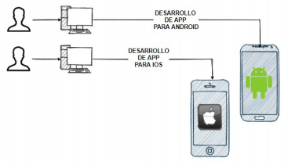

Aplicaciones Multiplataforma
Las aplicaciones multiplataforma son apps que se caracterizan por ser creadas bajo un único lenguaje de programación que facilita su exportación y por tanto su visualización en cualquier tipo de dispositivo independientemente de su sistema operativo.
Al ser desarrolladas con un mismo lenguaje, sólo son necesarios unos cambios mínimos para su completa adaptación a cualquier dispositivo.
El desarrollo se puede llevar a cabo de dos maneras:
- A través del uso de un lenguaje de desarrollo web como puede ser HTML5, CSS o JavaScript. De esta forma se estaría desarrollando una aplicación como si fuera una web con capacidad para adaptarse a cualquier dispositivo.
- La creación de aplicaciones móviles multiplataforma también se puede realizar con herramientas de rendering a nativo. En este caso, herramientas como Flutter o React Native que son frameworks que generan código nativo para cada sistema operativo. Esto hace que la experiencia de usuario sea igual que una app nativa.
En pocas palabras el desarrollo multiplataforma nos ayuda que con un mismo lenguaje podemos desarrollar una aplicación tanto para Android como para iOS ahorrando tiempo, costes y recursos.

Frameworks para desarrollar
Algunos de los frameworks que más se utilizan para el desarrollo de apps multiplataforma podemos encontrar:
- Xamarin
- React Native
- Ionic
- Flutter
- Node.js
Flutter, Ionic y React Native: son los más conocidos y los que más se utilizan a día de hoy.
Node.js: es un framework con un gran potencial por delante y que veremos cada vez más en los próximos meses.
Xamarin: ya no es tan utilizado como lo era hace unos años.
Flutter, Ionic y React Native son frameworks que agilizan y disminuyen el tiempo de desarrollo, son herramientas versátiles y con gran capacidad de adaptación y ofrecen un alto rendimiento.

Ventajas y desventajas

Ventajas
- Son compatibles con todo tipo de dispositivos y cualquier sistema operativo. Las aplicaciones multiplataforma se adaptan a todo sin necesidad de crear diferentes apps.
- Al ser desarrolladas bajo un mismo lenguaje, el ahorro de tiempo, de costes y de recursos es una realidad. A pesar de esto, su calidad y prestaciones no disminuyen.
- A diferencia de las web apps, las multiplataforma no necesitan usar el navegador ya que se pueden descargar y crear así un acceso directo desde el dispositivo. Además, estas apps tienen una integración completa tanto con el hardware como con el software de cada dispositivo.
- Al utilizar lenguajes de programación tan conocidos como HTML5 o herramientas como React Native hace que encontrar profesionales con conocimientos de estos códigos sea más sencillo.
- La filosofía Mobile First es una de las claves en el desarrollo de apps multiplataforma. El hecho de que se pueda adaptar a todo tipo de dispositivo, en especial a los móviles, hace que sean una herramienta mucho más atractiva para los clientes.

Desventajas
- A pesar de que las apps multiplataforma se adaptan a todos los dispositivos, las pruebas y los test no pueden faltar nunca. Por eso, igualmente hay que comprobar que la app se visualiza correctamente. Además, cuando se realice cualquier cambio se tiene que volver a comprobar que todo funciona bien en el resto de los dispositivos.
- Aunque las aplicaciones sean multiplataformas, hay que generar una APK (Android) e IPA (iOS) para que funcione bien, por lo que los SDK para cada plataforma serán necesarios.

Características
- Reutilización de código: reducción en tiempo y costo de desarrollo.
- Despliegue multiplataforma: mismo código para diferentes dispositivos.
- Actualización centralizada: mantenimiento simplificado.
- Buen rendimiento: aunque en algunos casos no iguala al nativo.

Ejemplos:
- Facebook Ads Manager: creado con React Native.
- Alibaba: algunas partes desarrolladas con Flutter.
- Microsoft Teams: app multiplataforma con integración web y móvil.

Funcionamiento
El código base se traduce o compila a código compatible con cada plataforma. Esto permite ejecutar la app con apariencia y funcionalidad similares en distintos dispositivos.
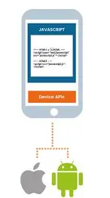

omparación de tipologías
Tipología | Ventajas | Desventajas | Tecnologías utilizadas | Ejemplos reales
Aplicaciones Web | - Accesibles desde cualquier navegador  - No requieren instalación  - Actualizaciones automáticas  - Datos en la nube | - Acceso limitado al hardware  - Dependencia de internet  - Menor rendimiento que las nativas | HTML5, CSS, JavaScript, Angular, React, Vue | Gmail, Google Docs, Zoom
Web orientadas a servicios | - Escalables y modulares  - Reutilización de servicios  - Interoperabilidad entre plataformas  - Flexibilidad para integrar terceros | - Complejidad de orquestación  - Latencia en comunicación  - Mayor costo de gestión de microservicios | REST, GraphQL, SOAP, Node.js, Spring Boot, Kubernetes | AWS, Google Maps API, Stripe
Aplicaciones Nativas | - Máximo rendimiento  - Acceso completo a hardware y APIs  - Mejor experiencia de usuario  - Seguridad mejorada  - Funcionamiento offline | - Alto costo y tiempo de desarrollo  - Se requiere mantener versiones separadas  - Mayor complejidad de publicación | Kotlin, Java, Swift, Objective-C, Android Studio, Xcode | WhatsApp, Spotify, Pokémon GO
Multiplataforma | - Un solo código base  - Menor costo y tiempo de desarrollo  - Compatible con varios dispositivos  - Actualizaciones centralizadas | - No aprovechan al 100% el hardware- Menor rendimiento en apps muy pesadas  - Limitaciones en APIs específicas | Flutter, React Native, Ionic, Xamarin, Node.js | Facebook Ads Manager, Alibaba, Microsoft Teams

Conclusión
Con lo anterior nos podemos dar cuenta que existe varias diferentes aplicaciones y cada una tiene su enfoque, conociendo sus ventajas y desventajas, y depende de las necesidades de nuestro proyecto para poder aprovechar al máximo sus ventajas.
- Las aplicaciones web destacan por accesibilidad
- las nativas por rendimiento y experiencia completa
- las multiplataforma por eficiencia y alcance
- y las orientadas a servicios por escalabilidad y flexibilidad.



Referencias
https://platzi.com/blog/que-son-aplicaciones-web/
https://la.mathworks.com/discovery/soa.html
https://www.ibm.com/mx-es/think/topics/soa
https://universidadeuropea.com/blog/apps-nativas/
https://abamobile.com/web/apps-multiplataforma-que-son-y-caracteristicas/
https://tangramconsulting.es/noticias/caracteristicas-de-las-aplicaciones-multiplataforma

